附件1
2022年度卫生系列高级职称专业能力考试时间、地点安排

人机对话考试时间安排
（人机对话）考试日期
7月3、4日 | 08:30-10:30
7月3、4日 | 11:00-13:00
7月3、4日 | 14:00-16:00
7月3、4日 | 16:30-18:30
人机考试地点安排：来宾职业教育中心学校电子信息楼

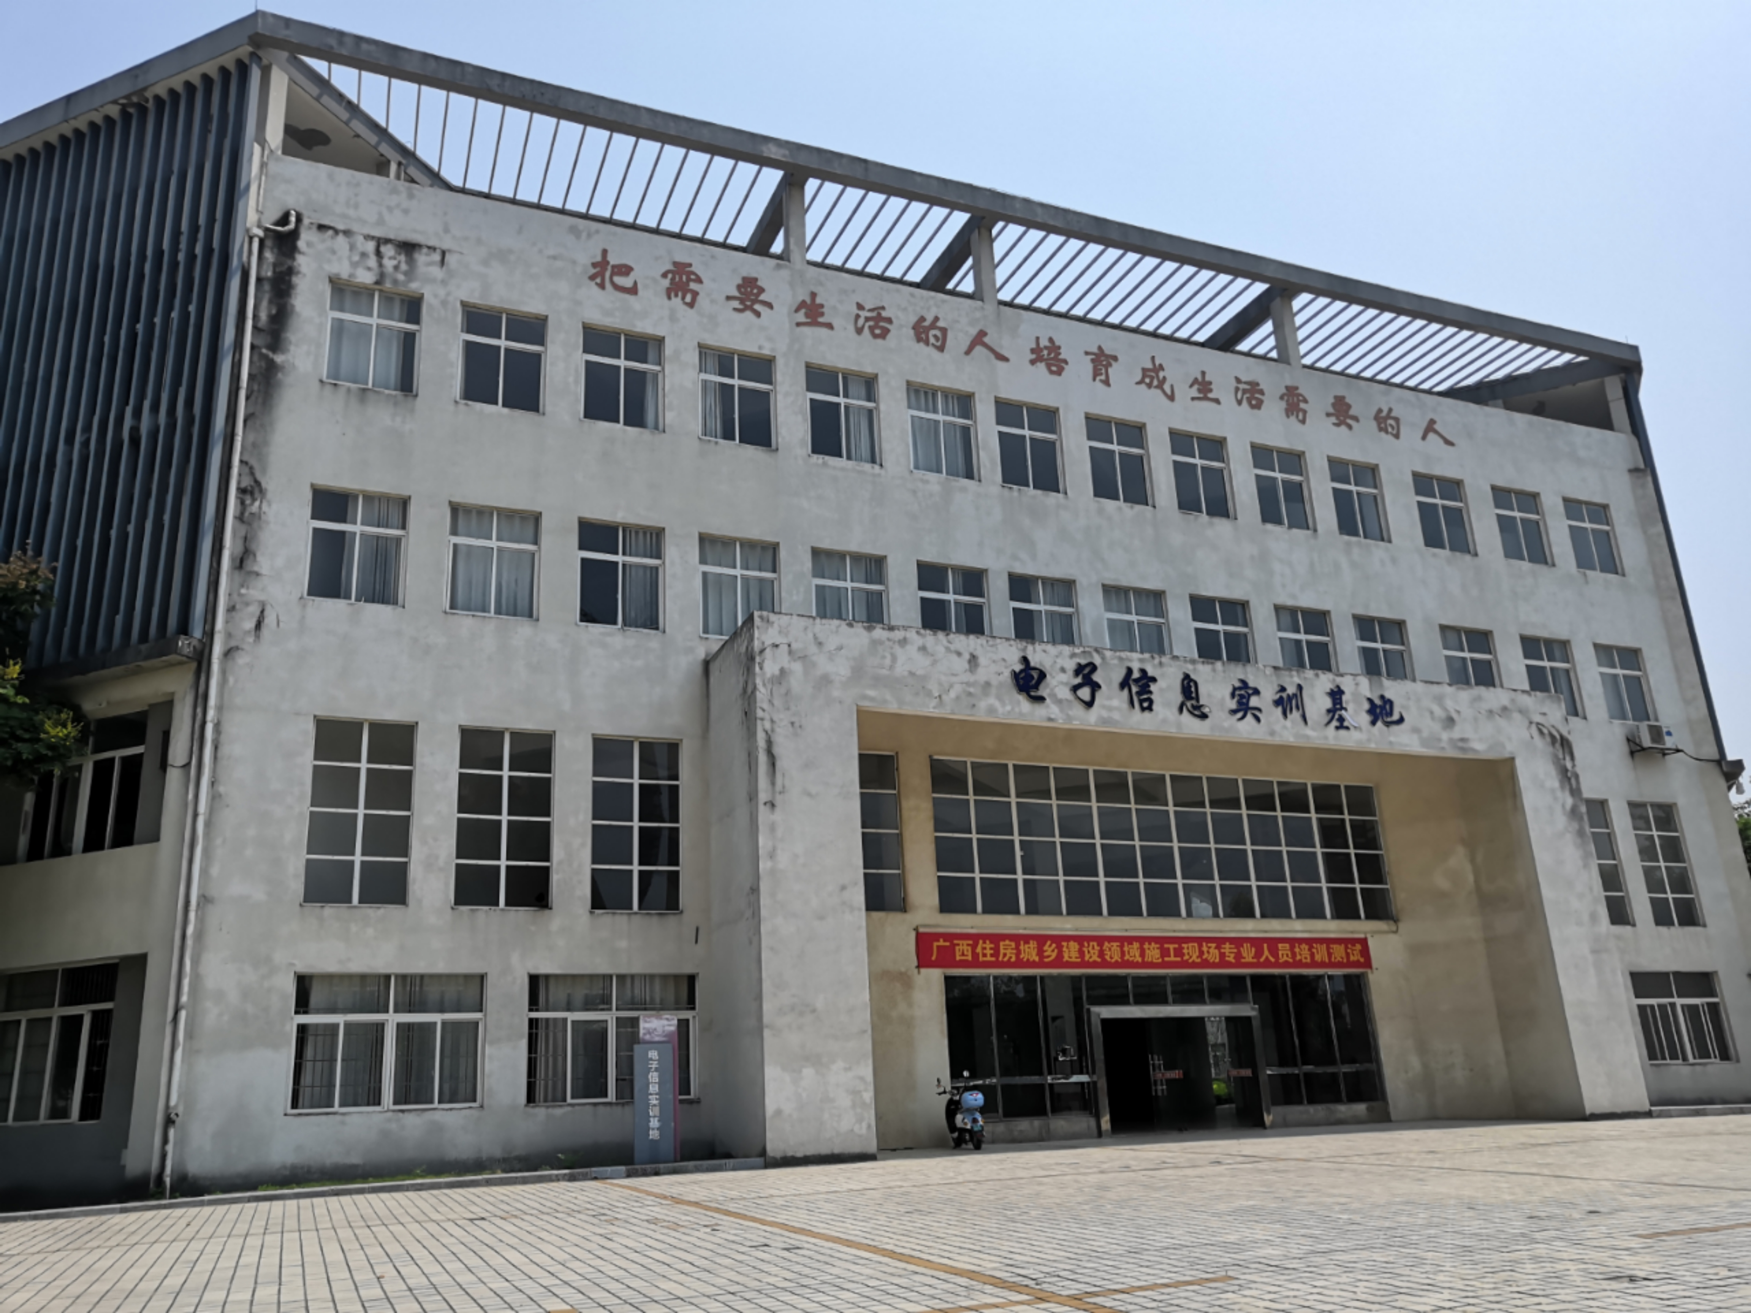

2022年度卫生系列高级职称专业能力考试考场平面图
（来宾职业教育中心学校电子信息楼四楼）
